**BÀI 1 : CHỦ ĐỀ 1 :** **SƠ LƯỢC MĨ THUẬT VIỆT NAM**

**THỜI ĐẠI ĐỒ ĐÁ, ĐỒ ĐỒNG**

(Thời lượng 3 tiết)

Ngày soạn : 03 / 0 / 2020

Tuần 1 - Bài 1  **(Tiết 1) *Tìm hiểu vài nét về mĩ thuậtViệt Nam thời đại Đồ đá, Đồ đồng.***

**Mục tiêu**

- Kiến thức: Hiểu được khái quát về mĩ thuật cổ đại Việt Nam thời đại Đồ đá, Đồ đồng.

- Kĩ năng: Cảm thụ được vẻ đẹp của các di cổ vật còn lại của mĩ thuật Việt Nam thời đại Đồ đá, Đồ đồng.

- Thái độ: Có ý thức học tập, giữ gìn và phát triển những giá trị nghệ thuật cha ông để lại.

**I/Nội dung**

Học sinh quan sát một số hình ảnh và các tư liệu đã sưu tầm được để nhận bết về một số hiện vật.

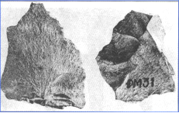 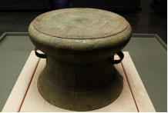 Rìu tay thời đại Đồ đã cũ( núi Đọ - Thanh Hóa) Trống đồng Đông Sơn

HS đọc nội dung trong sách học mĩ thuật Tr 6, 7, 8, 9 để nắm được những nét khái quát về mĩ thuật Việt Nam thời đại Đồ đá, Đồ đồng.

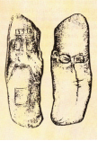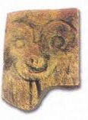 Hình mặt người, mặt thú

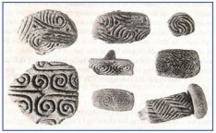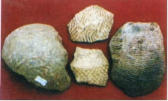

Hoa văn trên gốm(Thanh Hóa)

Hoa văn trên gốm Mai Pha

( Lạng Sơn)

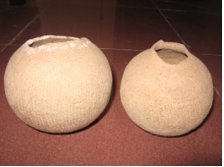

Đồ gốm ở Minh Cầm

( Bàu Tró, Quảng Bình)

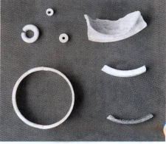

Đồ trang sức băng đá

( Hòa Bình- Bắc Sơn)

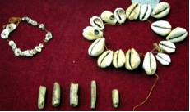

Đồ trang sức bằng vỏ sò, ốc

( Hạ Long)

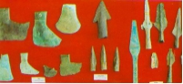

Công cụ bằng đồng

( Gò Mun – Phú Thọ)

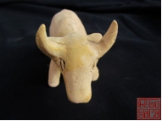

Tượng đất nung

( Đồng Đậu – Vĩnh Phúc)

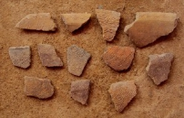 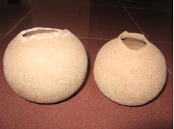

Hoa văn trên gốm( Đồng Đậu – Vĩnh Phúc) Đồ gốm ở Minh Cầm

( Bàu Tró, Quảng Bình)

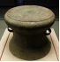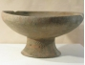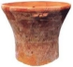 Trống đồng 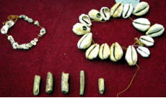

Đồ trang sức bằng vỏ sò, ốc

( Hạ Long)

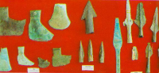 Công cụ bằng đồng ( Gò Mun – Phú Thọ)

**II/Học sinh đọc thông tin trang 9, 10, 11 trong sách học mĩ thuật và sử dụng các tư liệu, hình ảnh sưu tầm được để tìm hiểu về một số hiện vật tiêu biểu.**

Hình mặt người trên vách hang Đồng Nội – Hòa Bình

Họa tiết trang trí trên trống đồng Đông Sơn